Microscopio B1-220A Motic

Manual de Usuario
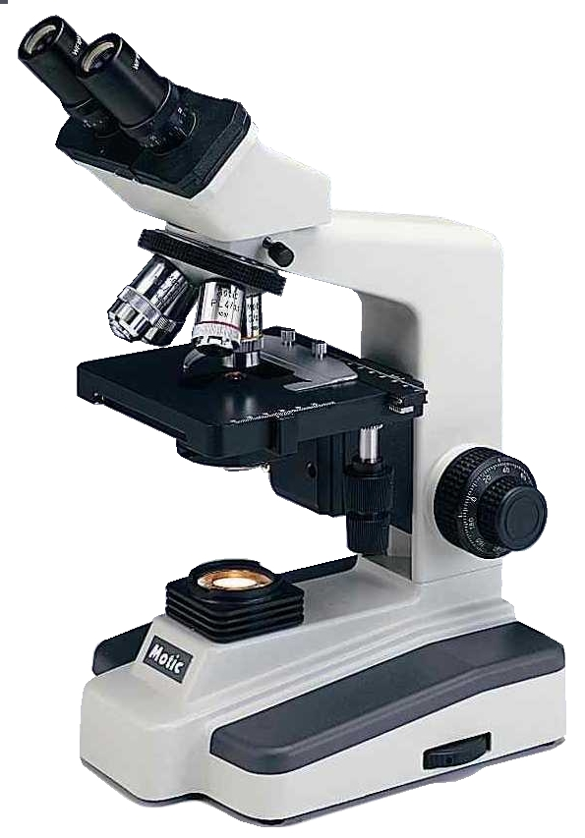
1. Oculares
13. Superficie
antideslizante
para el ajuste de
la distancia
interpupilar.

2. Escala
Interpupilar

14. Porta-oculares con
correctores dióptricos
3. Revólver
porta-objetivos
15. Cabezal

4.Objetivos
16. Tornillo de sujeción del cabezal

5. Pinza móvil
17. Brazo
18. Sujeción del
mecanismo
porta-preparaciones
6. Mecanismo
sujeta-preparaciones

7. Pinza fija
19. Macrométrico
8. Platina

9. Diafragma
20. Micrométrico

10. Condensador
21. Mandos
movimiento
de la platina

11. Porta-filtros

22. Iluminador

23. Control de
intensidad de luz
12. Base

Introducción

Gracias por la compra de un microscopio Motic. Se trata de un instrumento preciso, que ha sido examinado minuciosamente para que llegue a sus manos en perfectas condiciones. Está diseñado para un fácil manejo y un óptimo funcionamiento con un mantenimiento mínimo.
La información que se recoge en este manual, probablemente va más allá de lo que usted necesita saber para el uso de su microscopio, de todas formas en el encontrará respuesta a cuantas dudas le puedan surgir.

Su nuevo microscopio proporciona unas altas prestaciones con una óptica de excelente resolución y claridad de imagen. Incorpora una platina mecánica con un recorrido en los ejes X e Y de 70mm x 50mm y graduación de 0.1 mm que permite un perfecto posicionamiento de la preparación, unos objetivos que se alojan en un revólver con movimiento rotatorio mediante rodamiento de bolas, un preciso sistema de enfoque por mandos coaxiales, un condensador de Abbe de apertura numérica 1.25 desplazable por mecanismo de piñón-cremallera y una fuente de iluminación halógena de 12V/20W de intensidad regulable.

Lea detenidamente estas instrucciones antes de utilizar el microscopio ya que le ayudarán a sacarle un máximo rendimiento a su nuevo microscopio. La nomenclatura utilizada y los componentes y controles descritos se encuentran referenciados en el diagrama de la página 2.

Estas instrucciones están basadas en el montaje y uso del modelo B1-220 (Binocular) con las correspondientes anotaciones especificas para el resto de modelos de la serie.

Desembalaje

Todos los componentes del microscopio han sido embalados cuidadosamente para que lleguen hasta usted en perfectas condiciones. Le recomendamos no tire ninguna de las cajas por si necesitara guardar el microscopio durante una larga temporada o tuviera que llevarlo al servicio técnico para una posible reparación y puesta a punto.

En el embalaje encontrará los siguientes componentes según modelo:

- B1-220A (Binocular): Un estativo, un cabezal binocular, dos oculares, dos protectores oculares, cuatro objetivos, un condensador, un mecanismo de sujeción de preparaciones, filtros azul, verde y amarillo, un fusible, una funda protectora, un bote de aceite de inmersión y una llave hexagonal de 2mm.

Extraiga y trate con extremo cuidado todos los componentes del microscopio.
Cuando manipule los elementos ópticos, procure no tocar las lentes con los dedos y evite que estén en contacto con el polvo, humedad, o con otros agentes contaminantes ya que cualquier mancha podría dañar la superficie de las lentes además de afectar en la calidad de la imagen.

- Coloque el microscopio en posición vertical, sobre una superficie plana, estable y limpia.
- Desenrosque los protectores de plástico negro del revólver porta-objetivos (3).
- Extraiga el resto de componentes de la caja.

Montaje

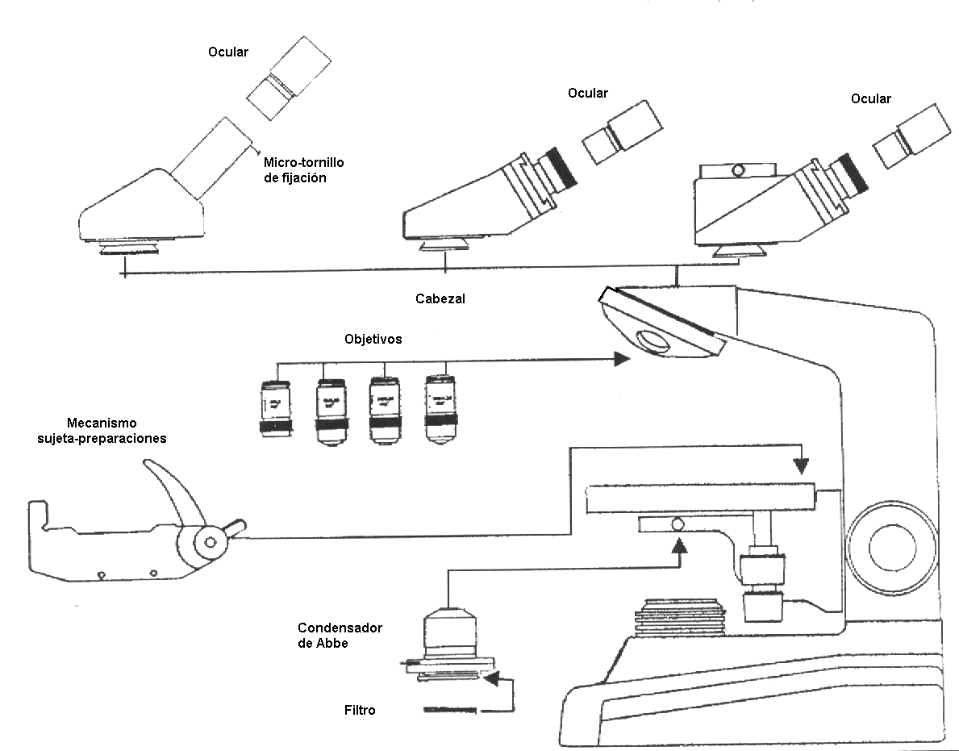

Todos los pasos descritos a continuación para el ensamblaje del microscopio deben realizarse con extremo cuidado y sin forzar la colocación de los distintos elementos y piezas.
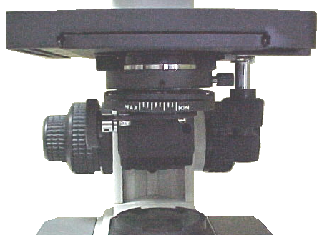
- Condensador (10): Gire el mando macrométrico (18) hasta que la platina (8) quede en su posición más alta. Gire el mando de enfoque del condensador (Fig. 1) hasta que el porta-condensador quede en su posición más baja. Desenrosque el tornillo de fijación del condensador, a continuación inserte el condensador en el soporte de forma que la palanca del diafragma de apertura (9) quede hacia la parte frontal del microscopio de modo que pueda ajustarse con facilidad. Una vez esté completamente colocado en el soporte rosque de nuevo el tornillo de sujeción hasta que quede suficientemente fuerte y gire el mando de enfoque del condensador hasta situarlo en su posición más alta.
Fig. 1

Mando de enfoque del condensador
Tornillo de sujeción del condensador

- Mecanismo sujeta-preparaciones (6): Gire el mando macrométrico (19) hasta que la platina (8) quede en su posición más baja. Desenrosque completamente los dos tornillos de fijación (18) del mecanismo sujeta-preparaciones. Coloque el mecanismo sobre la platina con la palanca de la pinza móvil hacia arriba (5) haciendo coincidir los orificios del mecanismo con los orificios de los tornillos de sujeción. Rosque de nuevo los tornillos de sujeción firmemente.

- Objetivos (4): Asegúrese que el revólver porta-objetivos (3) está bien posicionado, para ello el revólver no debe rotar libremente, sino, gírelo hasta que oiga “click” y quede bloqueado. Coloque entonces los objetivos empezando por el de menor aumento 4X en cualquiera de los orificios del revólver. A continuación coloque el siguiente objetivo mayor 10X en el orificio contiguo, luego el objetivo de 40X y finalmente el objetivo de 100X.

- Cabezal (15): Afloje el tornillo de sujeción del cabezal (16) y retire la tapa de protección del aro donde se coloca el cabezal. Inserte el cabezal hasta que esté bien apoyado sobre el estativo (16). Aunque el cabezal puede colocarse en cualquier posición, recomendamos por comodidad, que los porta-oculares (14) queden hacia la parte frontal del microscopio. Apriete de nuevo el tornillo de sujeción del cabezal firmemente.

- Oculares (1): Retire las tapas protectoras de los tubos porta-oculares (14). Coloque los oculares en los tubos suavemente y sin tocar la superficie de las lentes.

- B1-211 y B1-212: Retire la tapa protectora del tubo porta-ocular. Afloje el micro-tornillo de fijación del ocular situado en el lateral del tubo, usando un destornillador de relojero. Coloque el ocular en el tubo suavemente y sin tocar la superficie de las lentes. Apriete de nuevo el micro-tornillo de fijación del ocular.

- Filtro: Coloque el filtro azul en el porta-filtros (11) situado bajo el condensador (10), desplazando el porta-filtros horizontalmente. Asegúrese de que el filtro queda bien posicionado.

Funcionamiento

- Puesta en marcha.

  - Antes de usar el microscopio, ajuste el control de intensidad de luz (23) al mínimo. Esta operación debe ser realizada cada vez, antes de encender o apagar el microscopio, así prologaremos la duración de la bombilla.
  - Pulse el interruptor de encendido en posición ON. (Fig. 2)
  - Gire el control de intensidad de luz hasta que la imagen esté iluminada.
  - La intensidad de luz debe ajustarse según el objetivo utilizado o el tipo de preparación a observar.

- Ajuste interpupilar del cabezal. (Sólo para los modelos B1-220 y B1-223)

  - Mire a través de los oculares desplace los tubos porta-oculares (14) horizontalmente cogiendo el cabezal por los extremos rugosos destinados a esta función (13).

  - Cuando los campos de visión en ambos oculares sean completos y se unifiquen en uno sólo, entonces será la distancia interpupilar correcta. Tenga en cuenta el valor que marca la escala interpupilar (2) para el siguiente paso.

  - Ajuste las escalas dióptricas (14) situadas en ambos tubos porta-oculares hasta que el valor de ambas escalas coincida con el valor de la escala de la distancia interpupilar. Este paso es necesario para mantener la parafocalidad de los objetivos.

  - Para cada usuario deberá ajustarse la distancia interpupilar y las escalas dióptricas.

- Enfoque del microscopio.

  - Gire el revolver (3) y coloque el objetivo 4X (4) en el eje óptico comprobando que esté debidamente posicionado en el “clic” de bloqueo.

  - Gire el mando macrométrico (19) hasta que la platina (8) quede en su posición más baja.

  - Coloque una preparación microscópica sobre la platina, fíjese que el cubre-objetos quede hacia arriba.

- Desplace la pinza móvil (5) del mecanismo (6), apoye la preparación contra la pinza fija (7) y suavemente vaya soltando la pinza móvil, hasta que la preparación quede bien sujeta.

  - Asegúrese que el objeto de la preparación quede en el eje óptico, para ello desplace la platina con los mandos de control de movimientos X/Y (21).

  - Observando a través de los oculares, gire el mando macrométrico hasta que la preparación aparezca enfocada.

  - Reajuste el enfoque con el mando micrométrico (20) hasta que la imagen sea completamente nítida.

- Ajuste dióptrico en caso de diferencias en la vista. (Sólo para los modelos B1-220 y B1-223)

  - Observe sólo con el ojo derecho a través del ocular (1) derecho y ajuste el enfoque con el micrométrico (20).

  - A continuación observe con el ojo izquierdo a través del ocular izquierdo y ajuste el enfoque girando el corrector de dioptrías (14) del tubo izquierdo hasta obtener una imagen nítida. No ajuste el enfoque con el micrométrico.

- Ajuste del diafragma de apertura.

El diafragma de apertura (9) no debe usarse como regulador de la intensidad de luz. Su función es obtener una mayor resolución del objeto proporcionando más contraste de imagen. A menor apertura del iris se obtiene mayor contraste de imagen, aunque si se cierra demasiado la apertura la resolución no será correcta. La experimentación es el mejor método para determinar la correcta apertura del diafragma. Las aperturas sugeridas para cada objetivo son:

OBJETIVO APERTURA DEL IRIS

4X Desde apertura total a 1/8.
10X De 1/8 a 1/4
40X De 1/4 a 1/2
100X De 1/2 a 3/4

- Cambio de aumento.

  - Posicione el objetivo (4) de 10X en el eje óptico.

  - Este microscopio ya viene parafocalizado, aunque es posible que existan mínimas diferencias entre objetivos. Para ello debe reajustarse ligeramente el enfoque con el micrométrico (20).

  - Cuando cambiamos a los objetivos de 40X y 100X debemos hacerlo con cuidado y asegurándonos que los objetivos no rocen con la preparación para prevenir posibles daños en las lentes frontales de los objetivos.

  - Para obtener una máxima resolución con el objetivo de 100X, es necesario aplicar aceite de inmersión entre el cubreobjetos de la preparación y la lente frontal del objetivo.

    - Utilice poca cantidad de aceite de inmersión, una pequeña gota será suficiente.

    - Si aparecen burbujas de aire, pueden ser eliminadas moviendo ligeramente el revólver (3) y posicionándolo nuevamente.

    - Cuando acabemos de observar, todas las partes que han estado en contacto con el aceite de inmersión, deben limpiarse. Utilizando para ello, un paño suave de algodón ligeramente humedecido con Xileno. Si el objetivo de 100X no se limpia, el aceite se secará sobre la lente frontal y no será posible observar a través de él, además podría quedar dañado.

Nota: El aceite de inmersión SÓLO debe utilizarse con el objetivo de 100X. Es el único objetivo preparado para ello. Si cualquier otro objetivo entra en contacto con el aceite de inmersión debe limpiarse inmediatamente.

- Iluminación crítica.

Es el punto óptimo de iluminación que proporcionan el conjunto de elementos implicados en dicha iluminación, básicamente el condensador (10). Para conseguir la iluminación crítica, debemos poder enfocar un objeto situado sobre el iluminador (22).

- Enfoque una preparación con el objetivo (4) de 10X.

- Coloque un objeto plano sobre el iluminador, pero que permita el paso de la luz. Por ejemplo una preparación.

- Sin soltar la preparación, enfóquela desplazando el condensador mediante el mando de enfoque (Fig. 1).

- Habrá obtenido entonces la iluminación crítica. Ya puede retirar la preparación del iluminador. Si en el campo de visión aparece alguna irregularidad, es decir algún elemento del iluminador enfocado, desplace el condensador justo lo suficiente para no ver esa irregularidad y entonces obtendrá la iluminación optima más cercana a la iluminación crítica.
-7-
Como adaptar una cámara de fotografía o de video. (Sólo para el modelo B1-223)

El modelo B1-223 viene equipado con un cabezal con salida vertical de imagen que permite la instalación de una cámara de fotografía de tipo réflex o de video mediante los correspondientes adaptadores (Fig. 3)

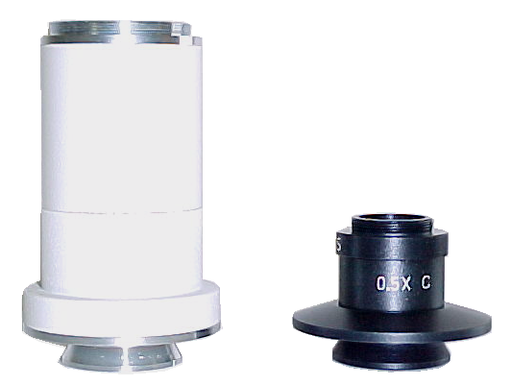
Las tres posiciones de la palanca selectora deslizable (Fig. 4) permite de una forma fácil y cómoda de obtener imagen hacia esta tercera salida.
Adaptador foto

Adaptador video

- Cuando la palanca selectora está introducida totalmente dentro del cabezal, el 100% de la imagen es dirigida a la salida binocular para la observación.
Fig. 3

- En la posición media, ajústese hasta oír el “clic” posicionador, el 100% de la imagen es dirigida a la salida vertical para fotografía o video.

- En la posición más extendida la imagen es dirigida un 30% a la salida binocular y un 70% a la salida vertical.

- Para adaptar de una cámara fotográfica se necesita el tubo adaptador (Fig. 2). Este tubo adaptador incluye unas lentes de 2,5X para fotografía, que proporcionan la correcta parafocalidad entre las imágenes de las salidas binocular y vertical. El tubo adaptador está provisto también de una rosca tipo T donde adaptar los anillos T de todas las marcas de cámaras fotográficas réflex del mercado.

- Para instalar la cámara al microscopio primero extraiga el objetivo desmontable de la cámara y coloque en su lugar el anillo T correspondiente. Luego enrosque el tubo adaptador en el anillo T de la cámara.

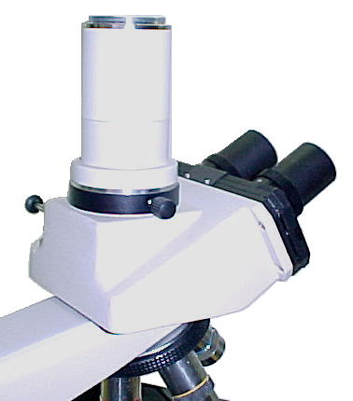
- Afloje el tornillo de sujeción (Fig. 4) situado a un lado de la salida vertical del cabezal hasta el punto pueda retirar la tapa protectora.

Tubo adaptador

Selector del paso de luz

Tornillo de sujeción

- Inserte el tubo adaptador con la cámara ya montada, en la salida vertical. Si no entra fácilmente, desenrosque el tornillo de sujeción hasta que el tubo adaptador entre y quede perfectamente encajado.

- Apriete de nuevo el tornillo de sujeción firmemente, para asegurar bien la cámara.

- Coloque la palanca selectora en la posición media o extendida, para dar paso de imagen la cámara fotográfica.

Fig. 4

- Opere con la cámara siguiendo las instrucciones de su fabricante.
-8-
- Para adaptar una cámara de Video se necesita el tubo adaptador (Fig. 3). Este adaptador incluye unas lentes de 0,5X para video que proporcionan la correcta parafocalidad entre las imágenes de las salidas binocular y vertical que mostrará el monitor de TV. El tubo adaptador está provisto también de una rosca “C” y un aro “CS” para que puedan adaptarse diferentes tipos de cámaras de video.

- Para la instalar la cámara al microscopio enrosque el tubo adaptador a la cámara de video.

- Afloje el tornillo de sujeción (Fig. 4) situado a un lado de la salida vertical del cabezal hasta el punto que pueda retirar la tapa protectora.

- Inserte el tubo adaptador con la cámara ya montada en la salida vertical, si no entra fácilmente, desenrosque el tornillo de sujeción hasta que el tubo adaptador entre y quede perfectamente encajado.

- Apriete de nuevo el tornillo de sujeción firmemente, para asegurar bien la cámara.

- Coloque la palanca selectora en la posición media o extendida, para dar paso de imagen la cámara de video.

- Opere con la cámara siguiendo las instrucciones de su fabricante.

- Si la imagen del monitor de TV queda desenfocada cuando se cambia de objetivo, es posible que se deba al aro “CS”. Colóquelo o sáquelo según proceda para obtener la parafocalidad.

Mantenimiento

ADVERTENCIA: POR SU SEGURIDAD. APAGUE Y DESCONECTE EL MICROSCOPIO ANTES DE EFECTUAR CUALQUIER OPERACIÓN DE MANTENIMIENTO.

CONSULTE A SU DISTRIBUIDOR SI SU MICROSCOPIO REQUIRE ALGÚN MANTENIMIENTO O REPARACIÓN NO DESCRITO EN ESTE MANUAL DE INSTRUCCIONES.

- Mantenimiento óptico.

- No intente desmontar ningún componente óptico.

- Antes de limpiar cualquier lente, elimine las partículas de polvo de la superficie con un pincel fino especial para lentes o con aire comprimido a baja presión. Puede encontrar estas herramientas en cualquier tienda de fotografía.

- Limpieza del ocular

  - No quite el ocular (1) del tubo porta-oculares (14).

  - Limpie únicamente la superficie externa, empañando la lente con vaho.

  - Después seque la lente con papel especial para lentes con movimientos circulares desde el centro de la lente al exterior. No limpie las lentes en seco ya que podrían rayarse fácilmente.

- Limpieza de los objetivos.

  - No quite los objetivos (4) del microscopio.
  - Limpie únicamente la superficie externa. Utilice un paño suave de algodón humedecido con Xileno. Después seque la lente con el mismo paño.
-9-
- Limpieza del condensador.

  - Limpie únicamente la lente superior del condensador (10) con alguno de los procedimientos descritos anteriormente para la limpieza de oculares u objetivos.

- Limpieza de la lente del iluminador.

  - Limpie únicamente la lente superior del iluminador (22) con alguno de los procedimientos descritos anteriormente para la limpieza de oculares u objetivos.

- Mantenimiento eléctrico.

ADVENTENCIA: POR SU SEGURIDAD, APAGUE Y DESCONECTE EL MICROSCOPIO ANTES DE EFECTUAR CUALQUIER OPERACIÓN DE MANTENIMIENTO, A FIN DE EVITAR UNA DESCARGA ELÉCTRICA.

- Cambio de la bombilla.

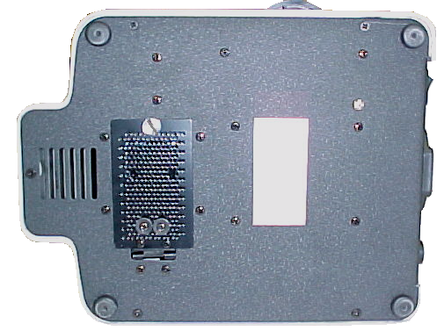
  - Apoye el microscopio sobre su costado con extremo cuidado, especialmente con los oculares (1) y con el mecanismo sujeta-preparaciones (6).
Tapa de acceso
Fig. 5

  - Desenrosque completamente el tornillo señalado con la flecha (Fig. 5).

  - Abra la tapa de acceso a la bombilla.

  - Con un paño coja cuidadosamente la bombilla y tire de ella para desconectarla del portalámparas.

  - No toque la bombilla de repuesto con los dedos. Utilice un paño limpio e inserte los “pins” de la bombilla en el portalámparas.

  - Si por accidente ha tocado la bombilla con los dedos, límpiela, ya que podría verse afectada la transmisión de la luz y la duración de la bombilla.

  - Cierre de nuevo la tapa de acceso y enrosque el tornillo cromado firmemente.

- Cambio del fusible.

  - Con un destornillador plano, presione ligeramente la ranura de la tapa del porta-fusible (Fig. 2) y gire 1/4 de vuelta en el sentido que marca la flecha indicada.

  - Deje de presionar y la tapa del porta-fusible quedará suelta, entonces extráigala totalmente.

  - Retire el fusible de la tapa tirando de él, e inserte el de recambio. Asegúrese que es de 0.5 Amperios.

  - Inserte de nuevo la tapa con el fusible.

  - Repita el paso (a.) pero girando 1/4 de vuelta en sentido contrario a la flecha. La tapa debe quedar bien cerrada.

- Mantenimiento mecánico.

- Ajuste de la tensión del enfoque macrométrico

El anillo de ajuste de tensión (Fig. 6) está situado entre el mando de enfoque macrométrico (19) y el brazo (17).
La tensión del macrométrico viene ajustada de fábrica. El punto óptimo de tensión, es aquel que permite el movimiento más suave posible de los mandos del enfoque macrométrico sin que la platina (8) se deslice hacia abajo por si sola.

- Para apretar la tensión de los mandos de enfoque del macrométrico, el anillo debe girarse en sentido contrario a las agujas del reloj como indica la flecha. Para aflojarla, gire el anillo en el mismo sentido de las agujas del reloj.

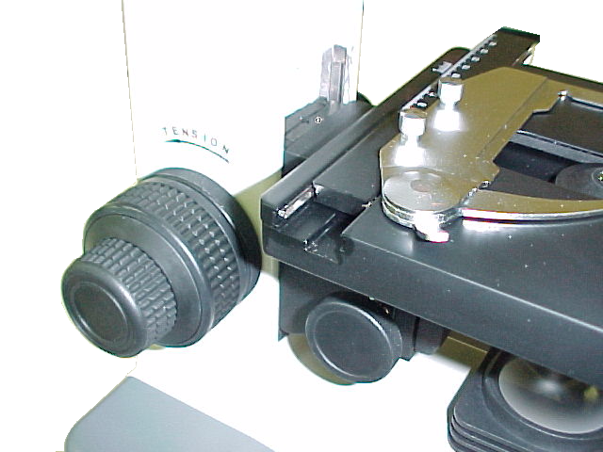
- Ajuste del tope de la platina.
Fig. 6
Tornillo tope de la platina
Tensor del macrométrico
Mando de enfoque del condensador

Los objetivos de 40X y 100X (opcional) poseen un sistema retráctil de seguridad para evitar daños en la preparación o en la lente frontal en caso de que ésta contacte con la preparación. También para evitar este contacto, el microscopio tiene un sistema de seguridad, que consiste en un tope regulable del movimiento ascendente de la platina. Viene ajustado de fábrica para la observación de preparaciones estándar con cubreobjetos de 0.17mm de grosor. Pero para la observación de otro tipo preparaciones puede ser necesario su reajuste.

- Afloje el tornillo del tope (Fig. 6) con la llave hexagonal de 2mm.

- Enfoque la preparación con el objetivo (4) de 4X primero y después con el de 10X.

- Enrosque de nuevo el tornillo del tope sólo hasta que quede apretado y la platina (8) no pueda ascender.

Solución de problemas

ELÉCTRICOS
PROBLEMA | CAUSA | SOLUCIÓN
La bombilla no funciona. | No hay corriente en el enchufe.  Cable no conectado.  Bombilla fundida.  Fusible fundido.  Bombilla inapropiada. | Reparar por un técnico especializado.  Conectarlo.  Reemplazar la bombilla.  Reemplazar el fusible.  Reemplazar por una bombilla correcta.
La bombilla se funde en poco tiempo. | El voltaje es muy alto. | Reducir al mínimo la intensidad de luz antes de encender o apagar el microscopio.
La bombilla se funde inmediatamente. | Bombilla inapropiada. | Reemplazar por una bombilla correcta.
La bombilla parpadea. | La bombilla no esta correctamente insertada en el porta-lámparas.  Bombilla a punto de fundirse.  Tapa del porta-fusible mal cerrada.  Mal contacto en la toma de corriente. | Insertarla correctamente.  Reemplazar bombilla.  Cerrarla correctamente.  Reparar por un técnico especializado.
El fusible se funde en poco tiempo. | Fusible inapropiado. | Reemplazar por un fusible apropiado.
El fusible se funde instantáneamente. | Cortocircuito | Reparar por un técnico especializado.

CALIDAD DE IMAGEN
PROBLEMA | CAUSA | SOLUCIÓN
No hay imagen. | Revólver mal posicionado.  Imagen demasiado brillante. | Girarlo hasta el “clic” posicionador.  Reducir la intensidad de luz.
Resolución pobre. | Objetivo sucio.  Ocular sucio.  Preparación mal colocada.  Cubre-objetos de la preparación incorrecto.  Luz demasiado brillante.  Condensador sucio. | Limpiar objetivo.  Limpiar ocular.  Colocar la preparación con el cubre-objetos hacia arriba.  Usar cubre-objetos de 0.17mm.  Reducir la intensidad de luz o ajustar la apertura diafragma.  Limpiar condensador.
Puntos en el campo de visión. | Ocular sucio.  Preparación sucia.  Condensador sucio. | Limpiar ocular.  Limpiar preparación.  Limpiar condensador.
Iluminación parcial del campo de visión. | Revólver mal posicionado.  Diafragma de apertura demasiado cerrado. | Girarlo hasta el “clic” posicionador.  Ajustarlo apropiadamente.

MECÁNICOS
PROBLEMA | CAUSA | SOLUCIÓN
No se mantiene el enfoque. | La platina desliza hacia abajo sola. | Ajustar la tensión del macrométrico.
No se consigue el enfoque. | El tope del movimiento ascendente de la platina esta mal ajustado. | Reajustar el tope.

Traslado del microscopio

- Siempre que sea posible, evite trasladar o mover de sitio el microscopio.

- Coja el microscopio con ambas manos. Con una mano sujete el microscopio por el brazo (17) y con la otra por la base (12).

- Mantenga el microscopio en posición vertical.

Reparaciones

Si su microscopio necesita ser reparado o revisado por personal autorizado, le recomendamos que lo guarde en la caja de Poliestireno y lo entregue a su distribuidor habitual. Adjunte una nota con la descripción del problema o la revisión que desee realizar al microscopio.

Garantía

Todos los microscopios MOTIC están garantizados contra cualquier defecto de fabricación por un periodo de 5 años. Cualquier daño producido por una reparación realizada por personal no autorizado, o daños ocurridos por su mal uso o modificación, no están contemplados en esta garantía. Las bombillas y fusibles no están cubiertos por la garantía.

El servicio de garantía será proporcionado por MOTIC o sus distribuidores autorizados. Los aparatos defectuosos serán reparados sin cargo cuando sean devueltos a MOTIC o cualquiera de sus distribuidores. Los gastos de transporte correrán a cargo del comprador.

DEBIDO A LAS POSIBLES MODIFICACIONES Y MEJORAS EN LA FABRICACIÓN DE MICROSCOPIOS, ESTOS PUEDEN ESTAR SUJETOS A CAMBIOS SIN PREVIO AVISO.

